Natuurcolumn
Kijk toch eens! Wat een kleuren, wat een geuren, wat een variatie! Tijdens elke wandeling verwonder ik me over de pracht en de diversiteit van de Spaanse mediterrane flora en fauna. Geel, paars, blauw, wit, rood of groen. Alles groeit en bloeit dat het een lieve lust is onder de Spaanse zon. En het hele jaar rond. Prachtige vlinders fladderen van bloem tot bloem en bontgekleurde vogels vliegen in de helderblauwe lucht.
Voor een bijdrage aan de NCM nieuwsbrief duik ik voor informatie over de mediterrane natuur in de literatuur. In elke column zet ik een plant of dier in het zonnetje. Geniet met me mee.

Mollusken, Mariene weekdieren Vervolg
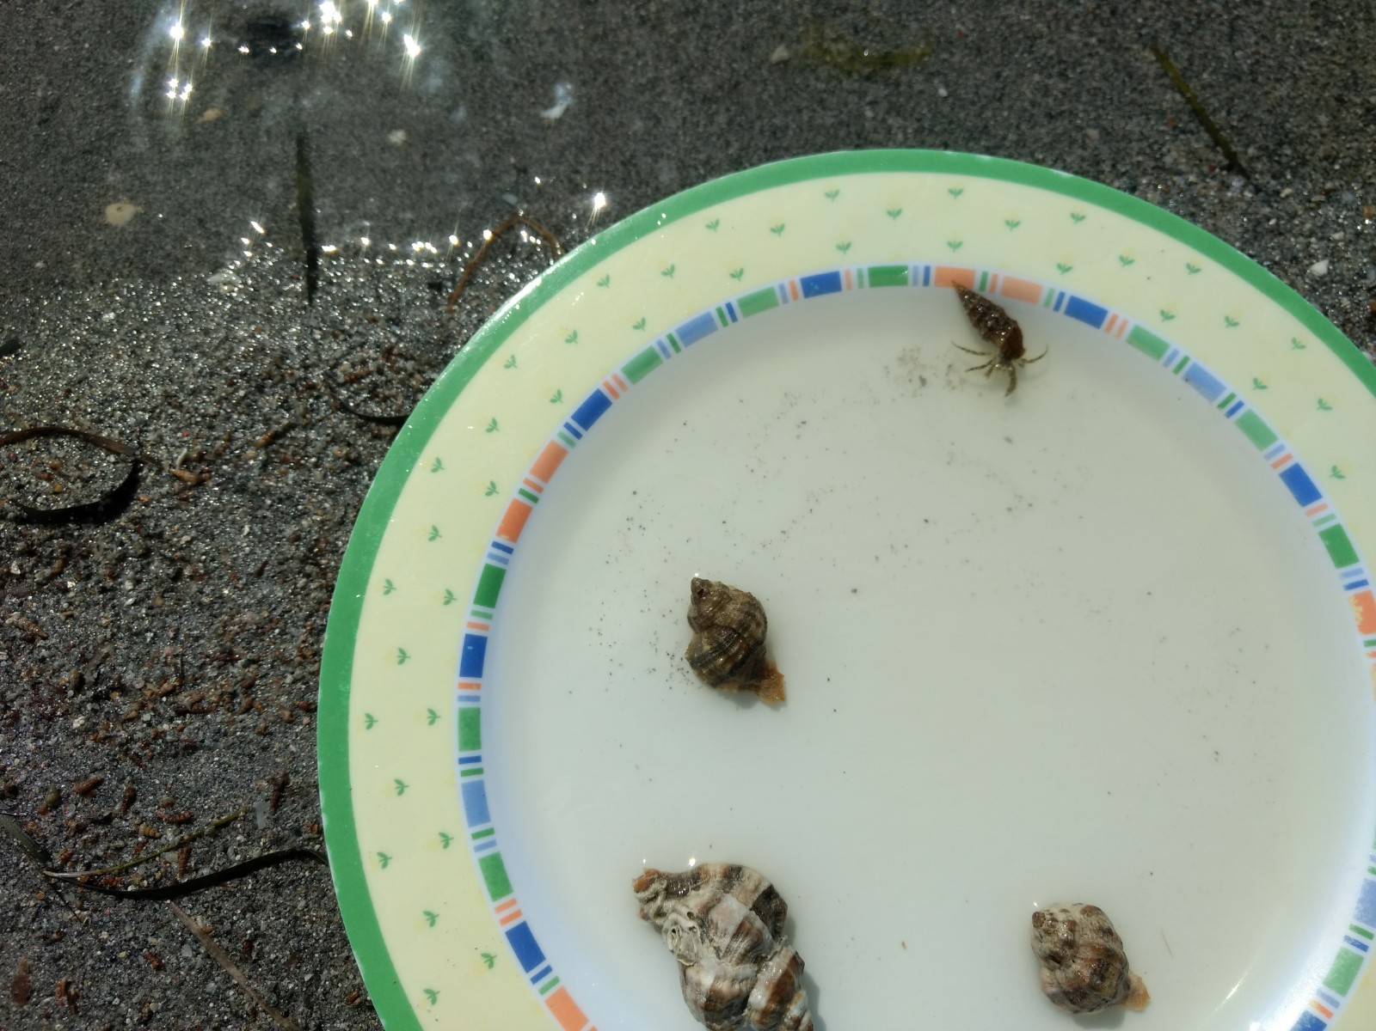
In mijn vorige column schreef ik over twee Mollusken. De mariene zoetwaterdieren die ik vond op het strand van Mar Menor. Omdat er nog meer interessants over te vertellen is wijdt ik deze column aan een vervolg hierop.
Ik schreef over het wenteltrapje (Epitonium chathrus). Een delicaat klein hoornschelpje met een 15 tal spiraalvormige wendingen en verticale dwarsribben. Graag had ik een foto en informatie gedeeld over het slakje dat dit huisje droeg. Op internet vond ik slechts een wazige krantenfoto van levend aangespoelde wenteltrappen aan de Belgische kust in 2006. Ze worden zelden gespot omdat ze normaal gesproken op volle zee verblijven.
Wel heb ik op internet wat informatie gevonden over de huidige bewoner. Want…..ik zag toch echt de hoornschelpjes over het zand onder het wateroppervlak zich in een snel tempo verplaatsen. Ik zag daardoor ook vele lange sleepsporen op dat zand. En ik nam daarbij ook kleine zandkuiltjes waar. En toen ik heel voorzichtig door het water liep, zag ik uit de opening van het wenteltrapje een diertje steken. Ik voelde me als een waadvogel die heel voorzichtig zonder echt beweging te maken in het water op zoek was naar buit. Bijna een meditatieve bezigheid. Maar mijn nieuwsgierigheid won het. Ik pakte een hoorntje met diertje en al uit het water en legde het in een meegebracht wit bord met wat zeewater. Zo kon ik het diertje goed bekijken. Bij het optillen schoot het diertje razendsnel zijn hoorntje in, na het neerleggen op het bord kwam hij er voorzichtig weer uit. Het leek wel een kreeftje! Maar hoe kan er nu een kreeftje met een hoorntje op zijn rug inzitten als er eigenlijk een slakje in moet zitten? Wat deed hij daar? En hoe kan het hoorntje op zijn rug vast zitten? En waar was het slakje?
Wat blijkt na wat onderzoek? Het wenteltrapje heeft een bijzonder leven. Het ingewikkelde geslachtsleven van het slakje is weer een verhaal apart. Maar een tipje van de sluier: mannetjes en vrouwtjes wisselen om het seizoen van geslacht. Eiersnoeren worden in laag water aan de kust afgezet en verzwaard en gecamoufleerd met zand. De kleine slakjes bouwen hun huisje op met steeds meer wendingen. Met hun slakkenrasptong eten ze vooral van anemonen. Na een aantal jaren komt hun mooie huisje leeg. Of de slakken worden er gewoon uitgezet. En dan, ….dan wordt het huisje gekraakt.
Gekraakt door zeebewoners met een kwetsbare huid en zonder een sterk rugpantser. De krakers zijn de heremietkreeften of heremietkrabben. (Clibanaris erythropus ) Geen echte kreeften en ook geen echte krabben, maar iets er tussenin. Ze hebben de pech dat ze geen pantser hebben. Dus zijn ze genoodzaakt extern een veilig onderkomen te zoeken. En dat doen ze door zich schelpen gewoon toe te eigenen. Goedschiks of kwaadschiks. Er komt geen makelaar aan te pas. En bij elke vervelling is een verhuizing naar een grotere schelp nodig. Die verhuizing doen ze razendsnel omdat ze dan kwetsbaar zijn voor op onbeschermde kreeftjes beluste jagers. De heremietkreeftjes hebben een gekromd achterlijf met een soort haak. Hiermee verankeren ze zich in de schelp. Zo kunnen ze hun 10 pootjes en hun kop buitenboord steken maar ook weer vliegensvlug intrekken bij gevaar. Een kraker die niet anders kan.
Laatste weetje: Bij verstoring scheiden deze slakken, maar ook andere mariene slakken, uit een mantelklier slijm af dat bij blootstelling aan zonlicht en lucht tot purperpaars of violet verkleurt. In de natuur een gevaarsignaal. Voor mensen al eeuwenlang een bron voor het gebruik van een bijzondere kleurstof. De mantels van Romeinse keizers en hooggeplaatste geestelijken werden er purper mee geverfd. Het liet rijkdom, aanzien en macht zien. De Feniciërs waren goed in het kleuren van deze stoffen. Slaven doken als parelvissers in zee om de slakken te vangen. 30.000 slakken moesten er opgedoken worden om 4 gram zuivere kleurstof te winnen. Later kwamen er andere productiemethoden en daarmee andere kleuren zoals scharlaken rood. Aluin speelde daarin een belangrijke rol.
Met dit gegeven zouden we zelfs nog verder kunnen inzoomen. En wel op de geschiedenis van Mazarrón met de Feniciërs en de winning van Aluin. Maar dat is misschien voor een andere column.
Alle informatie is bij elkaar gezocht in diverse boeken en bronnen op internet. De foto’s zijn van eigen hand.
Met zonnige natuurgroeten,
Anja

